项目名称：郑州市科技工业学校心理咨询室建设项目

询价文件

供应商名称（公章）：河南卫豪实业有限公司
供应商代表签字：
日期：2018年11月30日

目 录
第一部分：营业执照 3
第二部分：法定代表人授权委托书 4
第三部分：政府采购项目询价表 6
第四部分：产品介绍 7
第五部分：售后服务承诺 8
第六部分：供应商简介 9

第一部分：营业执照
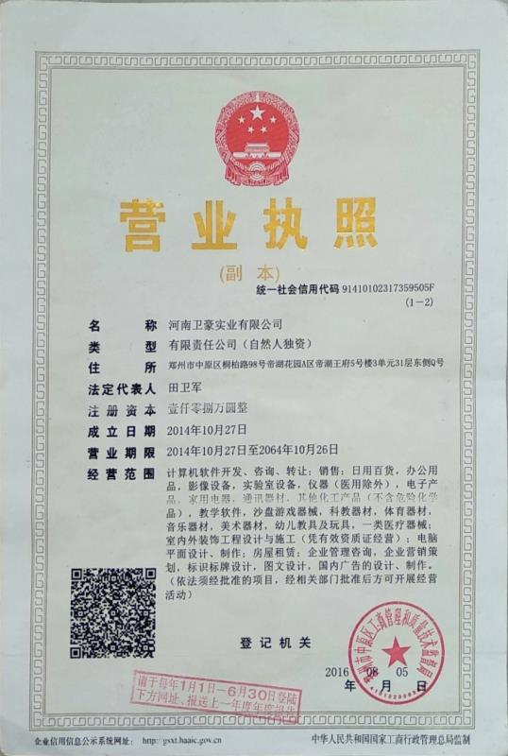

第二部分：法定代表人授权委托书

河南卫豪实业有限公司法定代表田卫军授权李宇为全权代表，参加贵处组织的郑州市科技工业学校心理咨询室建设项目谈判活动，全权代表我方处理谈判活动中的一切事宜。

委托代理人签字或盖章：
供应商全称（公章）：河南卫豪实业有限公司
日期：2018年11月30号

法定代表人身份证复印件
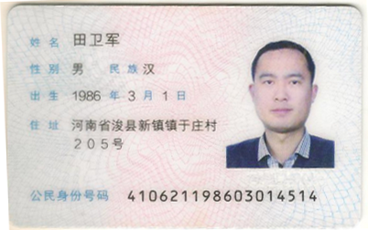

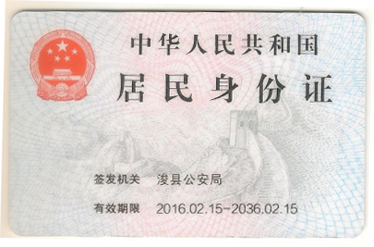

委托代理人身份证复印件

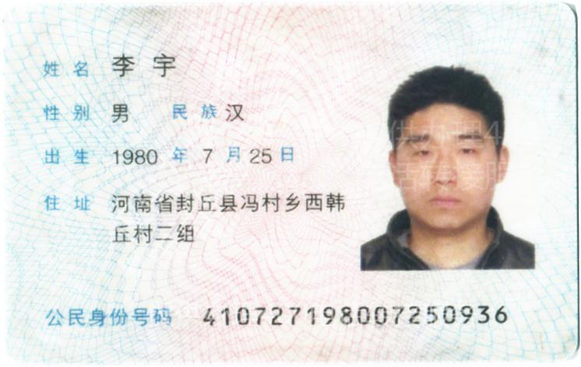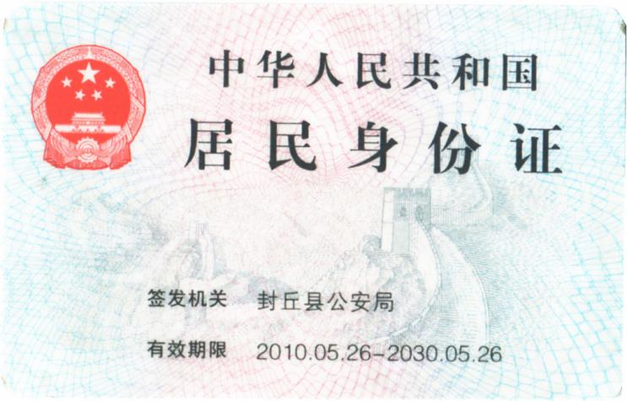

第三部分：政府采购项目询价表

采购单位：郑州市科技工业学校 单位：元
序号 | 名称 | 品牌型号 |  | 单位 | 数 量 | 单 价 | 小计
1 | 心理云软件－中小学版 | 卫豪WH-PsyXL |  | 1 | 套 | 15990 | 15990
2 | 沙盘游戏器材－标准版 | 卫豪WH-SP |  | 1 | 套 | 14990 | 14990
询价金额 大写：叁万零玖佰捌拾元整 小写：￥30980.00
采购单位：郑州市科技工业学校  日期： 2018 年 11 月 30 日 |  |  | 询价供应商：河南卫豪实业有限公司  （盖章）  经手人：

第四部分：产品介绍

序号 | 设备名称 | 技术规格
1 | 心理云软件－中小学版 | 系统分为心理健康教育测评前台和心理健康教育管理后台两大部分，精选国内外中小学心理健康教育常用量表10大类别共85个，实现心理测评、心理咨询预约、团体人口学变量导入、量表和普查绑定、心理咨询管理、心理测评、普查及综合三个档案一键生成、团体分析报告一键生成、团体异常心理预警报告一键生成、测评纵向对比分析、导入导出团体测评原始数据、内嵌心理健康教育网站等十多个功能模块三十多个子功能，完美高效实现心理健康教育管理的需求。
2 | 沙盘游戏器材－标准版 | 学生从陈列架上选择沙具，在放置沙的沙箱上摆放沙具，在做沙盘的过程中表达深层次的潜意识，帮助解决心失调、社会适应不良、人格发展障碍等问题。  包括1400件沙具，2个沙具摆放架，2个沙盘，30公斤细沙

第五部分：售后服务承诺

服务理念：
我们秉持“诚信至尊,客户为本”的经营理念，一 切从顾客的需求出发，以专业的技术和完善的服 务成立的售后服务中心，专职建立客户档案，负责处理顾客所有的咨询及投诉、保养及紧急服务，以至产品介绍及亲善拜访等，务求全面照顾客户一切需要。
质保期外的服务：
1、产品服务：所有产品质保1年。质保期外，虽然您已成为我们的顾客，但我们对您的承诺却并未因此而终止，均可享受质保期内同等的售后服务，并提供终身维修服务，以示我们对品质的信心及实践对您的保证、承诺。在质保期外，重大故障我们只收取一定的材料成本费；一般故障将免人工费，免费赠送材料费。
2、培训服务：为保证产品更好的使用，我公司为每年定期举办的心理专业技能培训，作为我方客户可以终身免费参加我公司举办的任何培训会议。

维修单位名称：河南卫豪实业有限公司
地址：郑州市中原区桐柏路98号帝湖花园

供应商（公章）：河南卫豪实业有限公司
日期：2018年 11 月 30日

第六部分：供应商简介

河南卫豪实业有限公司是一家专业从事心理云软件研发、心理设备、教学仪器生产与销售的实业公司。公司本着“诚实做人、用心做事”的经营理念，致力于中国应用心理标准的引领和开拓。 卫豪拥有一批高效、敬业、素质精良的技术研发和销售服务团队，公司自主开发的心理云软件、立体沙盘游戏设备、生物反馈式音乐放松椅、脑能图谱测量仪等多种产品均获得国家专利或国家版权保护。 我们以“给您幸福的力量”为使命，专注于心理健康产业，立志为社会提供更好的心理健康产品和服务，提供面向教育、医疗、司法、军队、企事业单位等行业解决方案，满足心理健康管理、心理治疗、人才测评等各种心理工作需求。 公司主营：第三代心理健康应用软件、普教心理探究器材、高教心理实验仪器、沙盘游戏器材、宣泄人、宣泄球、团体心理活动箱、心理图书、心理挂图、心理电子资源盘、心理健康自助仪、脑能图谱测量仪等。 我们希望在广大客户朋友的支持下不断创新发展，以更好的服务于心理健康事业，我们将一如既往的专心、用心，为社会提供更丰富、更优质的心理健康产品和服务。 心理健康的路上，感谢有您。

